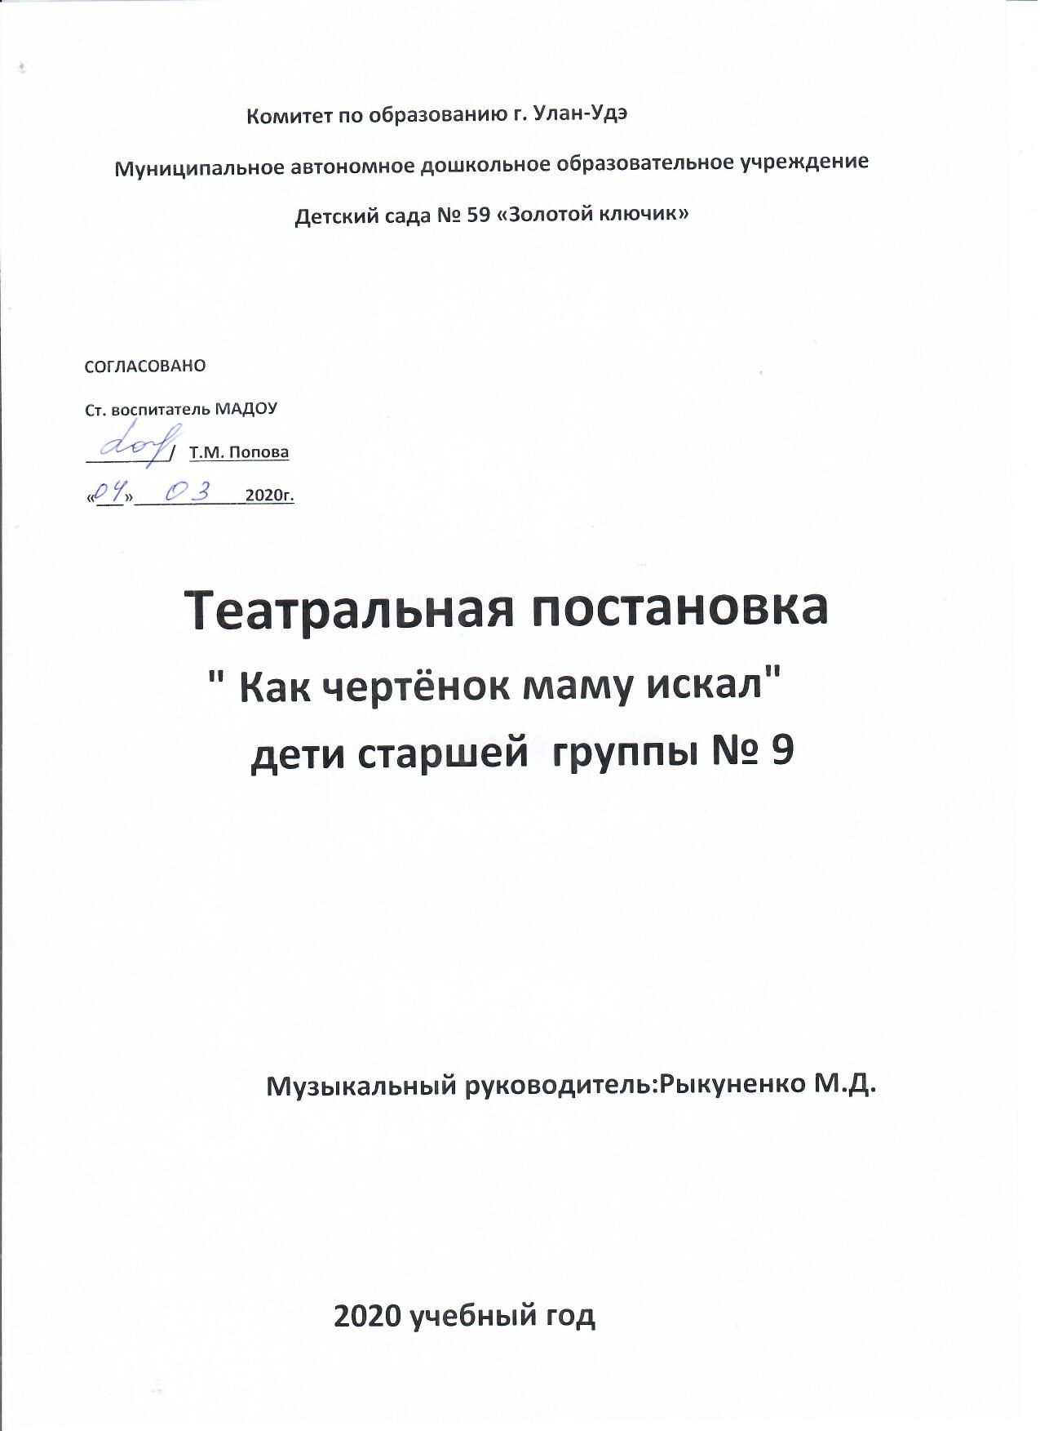

**Ведущая:**  
– В одном сказочном, очень красивом лесу жили лесные зверята. /выходят мишки, зайчики, белочки, ежики и начинают танцевать/

ТАНЕЦ ЛЕСНЫХ ЗВЕРЯТ

1. На полянку прибежали мишки и зайчата  
Праздник весело встречают шустрые зверята.  
За лапку, за лапку, за лапку берись,  
Зайчонок и Мишка скорей покружись.

2. Лапками захлопаем, хлопай веселей,  
Ножками затопаем, топай посильней.  
За лапку, за лапку, за лапку берись,  
Зайчонок и Мишка скорей покружись.

3. Ушки мы погладим – станет нам теплей,  
Хвостики покрутим – будет веселей.  
За лапку, за лапку, за лапку берись,  
Зайчонок и Мишка скорей покружись.

*/Танец заканчивается и в зал забегает злой чертенок с рогаткой, начинает как-буд-то во всех стрелять, все ребятки-зверятки визжат и разбегаются кто-куда и садятся на свои стульчики/.*

**Ведущая:**  
– Но в нашем сказочном лесу не все гладко. Живет у нас и один хулиган – чертенок. Он всех обижает, обзывает, делает разные пакости и шалости.

*/Чертенок показывает всем язык и грозит кулачком*/

*/К чертенку подходит Зайка/*

**Зайка:**  
– Чертенок, как тебе не стыдно?  
Зверятам нашим так обидно.  
Ты обижаешь всех в лесу,  
Даже волка и лису!

*/Выходит Лиса, у нее сзади хвост, забинтованный/*

**Лиса:**  
– Вчера играл чертенок  
со спичками в лесу.  
Поджег мой милый хвостик,  
Обидел он лису. Ааа! /плачет/

*/Выходит Мишка, хромает, ножка или ручка забинтована/*

**Мишка:**  
– К моей берлоге он капкан поставил,  
И боль невыносимую доставил!  
Теперь хромаю я, друзья,  
За что, скажите, в чем виновен я?

*/Выходит Ежик/*

**Ежик:**  
– А мне иголки он отстриг,  
А жить без них я не привык!  
Скажи, зачем меня обидел?  
Я без иголок беззащитен. Аааа… /плачет/

*/Выходит волк/*

**Волк:**

**-** Меня Чертёнок обманул

Сказал, чтоб в прорубь я нырнул.

Там ждёт меня добыча,

Зимой нужна мне пища.

Нырнул, послушал я его,

И приземлился я на дно.

Добычей сам я чуть не стал,

Меня там рак клешнёй щипал.

Удрал я быстро от него,

Промёрз я до костей за то.

Теперь болею я и чихаю,

Со страхом рака вспоминаю.

*/Выбегают белочки/*

**Белочка1:**

- Меня он рыжей обозвал...

**Все звери:**

- Во всём виноват Чертёнок- ты!

Мы очень просим - уходи!

Покинь на веки лес родной,

Не обижай народ лесной!

**Волк:**

- Давайте лучше его съем,

Чтоб больше не было проблем!

**Чертёнок:**

- Не ешь меня, о серый волк!

Ведь я ребёнок, хоть и чёрт!

Я не умею быть другим,

Я не воспитан, одинок... */Садится на пол и начинает плакать/*

Я сирота, всегда один,

Покинут всеми, нелюдим.

Ведь нету мамы у меня.

Такая долюшка моя-ааааааа...

*/Зверята собираются в кружок и принимают решение/*

**Зайчик:**

- Мне жалко чёртика, зверята,

Смотрите, как он одинок.

**Мишка:**

- Давайте мы ему разыщем маму!

Чтоб он исправился, дружок.

**Лиса:**

Могла бы я стать чёрту мамой, но я хитрить люблю сама,

Поэтому для лисят - я идеальный вариант.

**Мишка:**

- Медведица могла бы мамой быть.

- Его отмыть и мёдом накормить.

Ну а потом уж до весны спать уложить.

**Чёртик:**

- Спать до весны? Простите, не хочу.

Уж лучше я к волку пойду.

**Волк:**

Коль будешь, чёртик, ты упрямым,

Вмиг рассердится она.

**Бельчата:**

- Мама-белка не плохая,

Она лучшая у нас.

Много сказок она знает,

И рябиной кормит нас.

В дубле на дереве тепло,

Но только тесно и темно.

**Чертёнок:**

- На дереве не буду жить,

И белкой не хочу я быть. */топает ножкой/*

*/В зал выходит Коза/*

**Коза:**

- Что за шум? А драки нет!

Расскажите-ка секрет!

**Зверята:**

- Нет секрета никакого

У собрания лесного.

Столько шума, столько гамма,

Мы чертёнку ищем МАМУ!

**Коза:**

- Чем же буду я плоха?

Подойди, малыш, сюда! */ чёртику/*

Посмотри, как мы похожи,

Я рогатая, ты- тоже.

Есть копытца и бородка,

Будь моим сыном, сиротка!

**Чертёнок:**

- Я согласен, так и быть!

Обещаю не шалить!

*/Чёртик обнимается с Козой. Все зверята хлопают в ладоши и прыгают от радости/*